ІНФОРМАЦІЯ
ЩОДО ЦЕНТРУ НАДАННЯ АДМІНІСТРАТИВНИХ ПОСЛУГ
Оратівська селищна рада

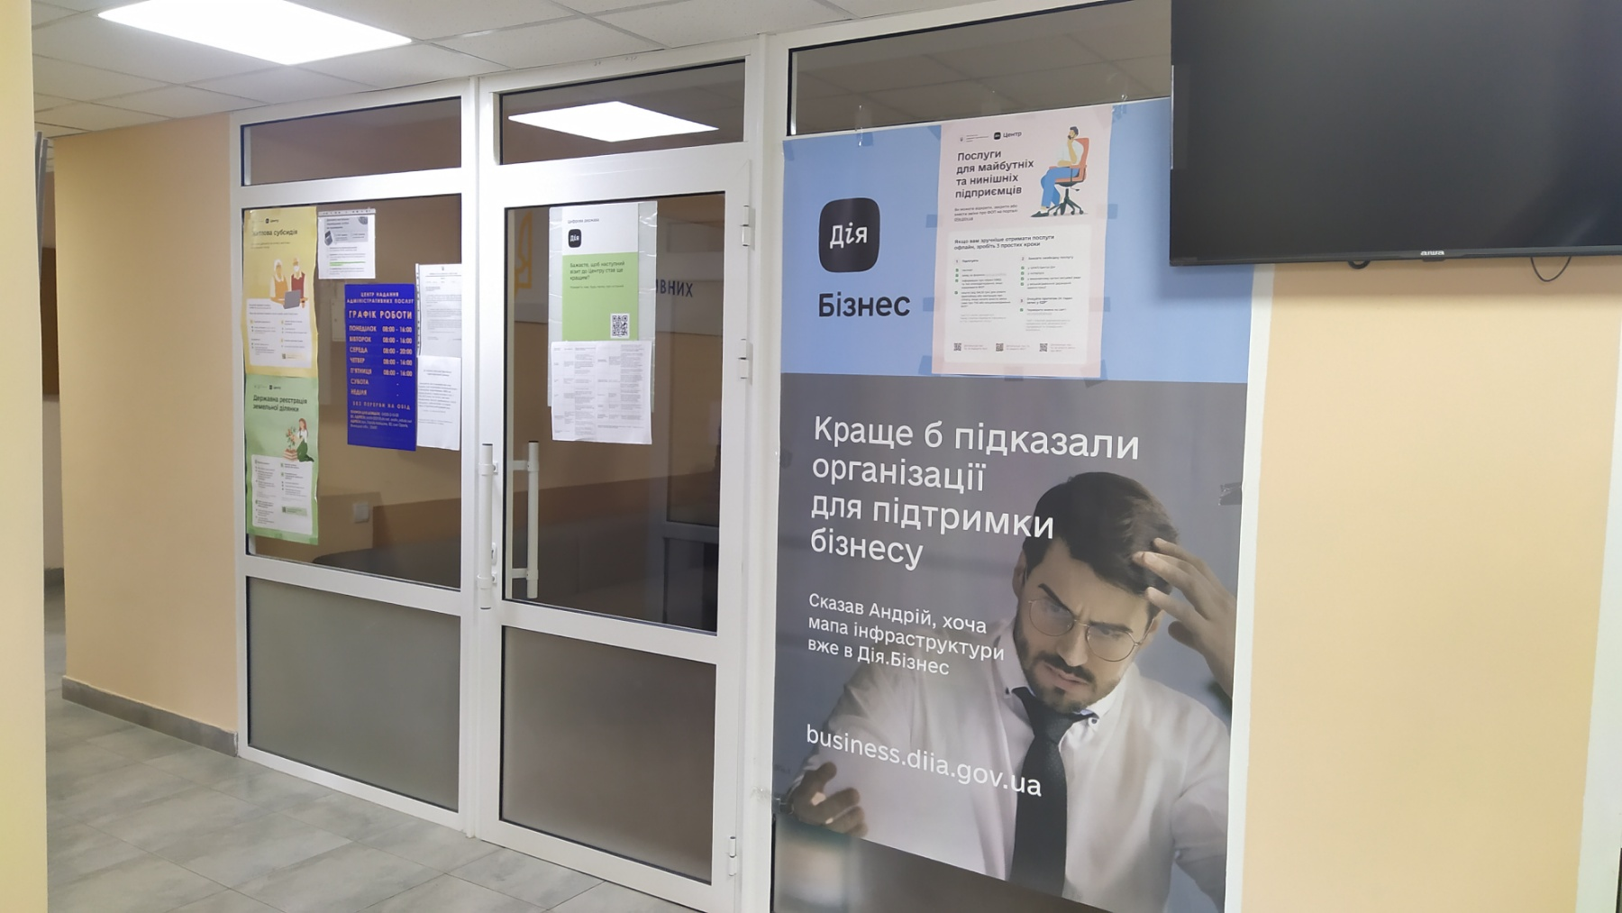

1. Загальні відомості про Центр

 | Назва Центру | Відділ з питань організації надання адміністративних послуг Оратівської селищної ради
 | Тип органу, що утворив Центр  (міська, сільська, селищна рада) | Селищна рада
 | Назва органу, що утворив Центр | Оратівська селищна рада
 | Дата утворення Центру | 16.07.2020
 | Дата відкриття Центру | 10.12.2021
 | Розпорядчий документ органу про створення Центру  (дата, номер, назва) | Позачергова 38 сесія 8 скликання від 16.07.2020 року “Про створення відділу з питань організації надання адміністративних послуг Оратівської селищної ради”
 | Розпорядчі документи органу (дата, номер, назва), що утворив Центр, про:  - затвердження положення про Центр  - регламент роботи Центру  - затвердження переліку адміністративних послуг, що надаються через Центр | Позачергова 38 сесія 8 скликання від 16.07.2020 року  Позачергова 38 сесія 8 скликання від 16.07.2020 року  Рішення сесії 8 скликання №1247 від 18.08.2022 року
 | Адреса Центру  - область  - район  - населений пункт  - вулиця  - номер будинку | Вінницька область  Вінницький район  смт.Оратів  вул.Героїв Майдану 82
 | Контактні телефони | (04330) 2-10-00
 | Електронна адреса | orativ2021@ukr.net
 | Адреса веб-сторінки в мережі Інтернет | orativska.gromada.org.ua
 | Графік роботи Центру | Понеділок, вівторок, четвер, п'ятниця:  8.00-16.00  Середа 8.00-20.00  Без перерви на обід.  Вихідні дні :субота, неділя, святкові дні
 | Кількість віддалених робочих місць з адресами | Ні
 | Наявність мобільної валізи / кейсу | Ні
 | Наявність мобільного ЦНАП  (автомобіля) | Ні

2. Відомості про приміщення Центру

1. | Загальна площа Центру, м² | 273,09 м²
2. | Площа секторів очікування та обслуговування у Центрі, м² | 185,11 м²
3. | Загальна кількість одиниць персоналу (штатна).  З них:  - керівник  - адміністраторів  - державних реєстраторів  - працівників із реєстрації місця проживання  - інших працівників | 13  1  3  4  5
4. | Інші працівники, які розміщені в Центрі (за наявності) | Ні
5. | Наявність власної системи електронного документообігу та/або комплексної системи автоматизації | Так  “Вулик”
6. | Наявність у Центрі електронних сервісів | Так
7. | Надання у приміщенні Центрі супутніх послуг  (куточок самообслуговування, дитяча кімната, вільний Wi-Fi, тощо) | Так
8. | Наявність паркінгу біля приміщення з достатньою кількістю місць для паркування ТЗ | Так
9. | Облаштування пандусами входу до приміщення | Так

3. Відомості щодо облаштування Центру з використання інформаційних технологій

1. | Наявність інформаційних стендів зі зразками заповнення заяв та необхідних для отримання адміністративних послуг документів | Так
2. | Наявність інформаційних боксів (терміналів), їх кількість | Ні
3. | Наявність електронної системи управління чергою | Так
4. | Наявність вільного доступу до мережі Інтернет для суб'єктів звернень | Так
5. | Кількість облаштованих робочих місць | 16

4. Адміністративні послуги, які надаються через Центр

Загальна кількість адміністративних послуг, які надаються через Центр.  З них: |  | 181
1) | адміністративні послуги, що надаються обласною державною адміністрацією | 5
2) | адміністративні послуги, що надаються районною державною адміністрацією | 89
3) | адміністративні послуги, що надаються територіальними органами центральних органів виконавчої влади | 19
4) | адміністративні послуги, що надаються органами місцевого самоврядування | 68
5) | Надання паспортних послуг | Ні
6) | Надання послуг соціального характеру | 89
7) | Надання комплексної послуги єМалятко | Так

5. Відповідальні особи за організацію діяльності Центру

Прізвище, ім'я, по батькові, посада, контактні телефони/факси, адреси електронних скриньок осіб, які відповідальні за роботу Центру:
1. | Керівник Центру | Патик Лариса Миколаївна  +380965667017, orativ_rs@ukr.net
2. | Адміністратори | Олофінська Інна Володимирівна  +380971121932  Ганчук Наталія Павлівна  +380969806508
3. | Інші відповідальні особи (у разі наявності)

